Государственные услуги в электронном виде
Уважаемые посетители сайта!
Вы можете подать заявление об оказании услуг по государственной регистрации актов гражданского состояния в электронном виде через Федеральную государственную информационную систему Единый портал государственных и муниципальных услуг (далее – ЕПГУ) в любой отдел ЗАГС Новосибирской области.
Для этого необходимо создать Личный кабинет на ЕПГУ: http://gosuslugi.ru
Для создания личного кабинета необходимо обратиться в один из пунктов регистрации и подтверждения личности в Единой системе идентификации и аутентификации. Это возможно сделать в любом отделе ЗАГС Новосибирской области, либо зарегистрироваться на ЕПГУ самостоятельно и обратиться в эти пункты для подтверждения личности.
После регистрации личного кабинета можно подать заявление на получение государственных услуг в электронном виде.
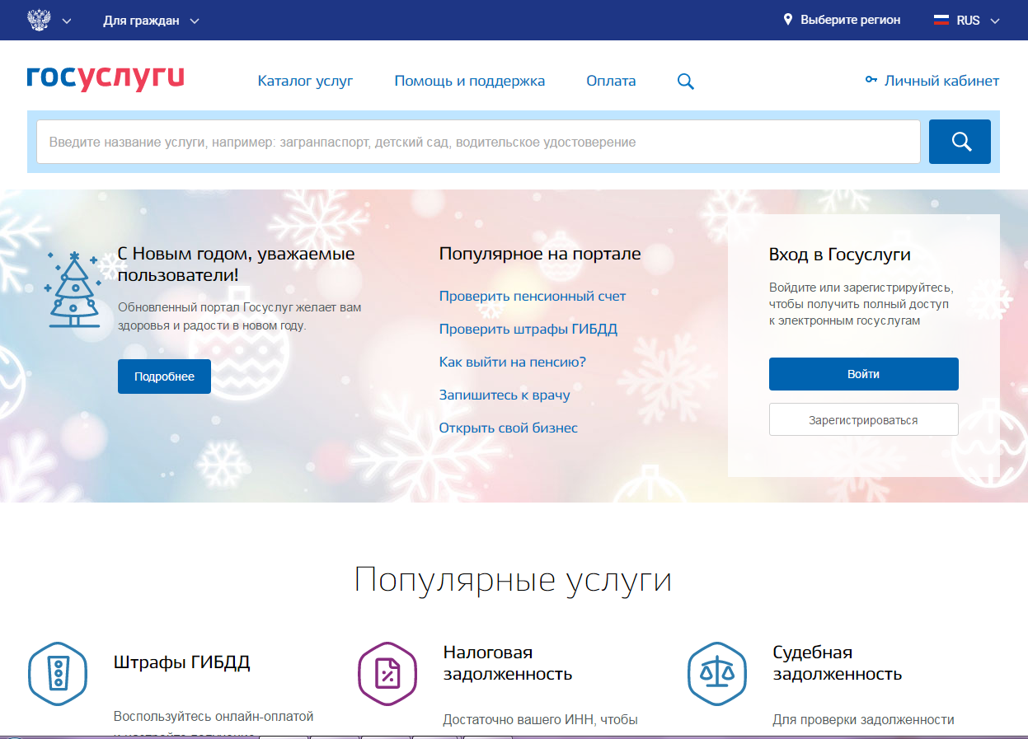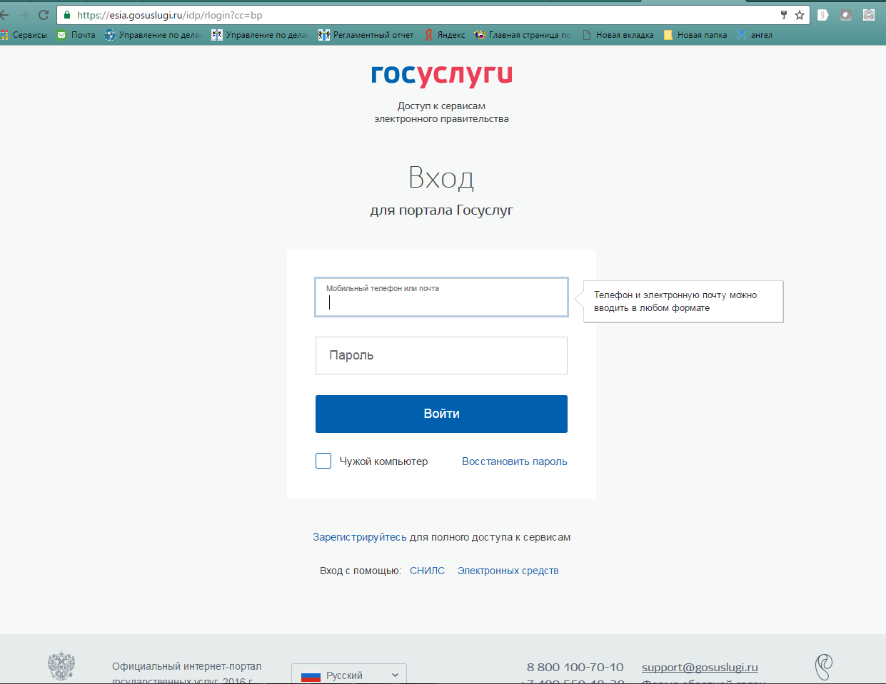
Для получения услуг, предоставляемых управлением по делам ЗАГС Новосибирской области, необходимо нажать кнопку «Каталог услуг». После перехода по ссылке выбрать категорию: Семья и дети.
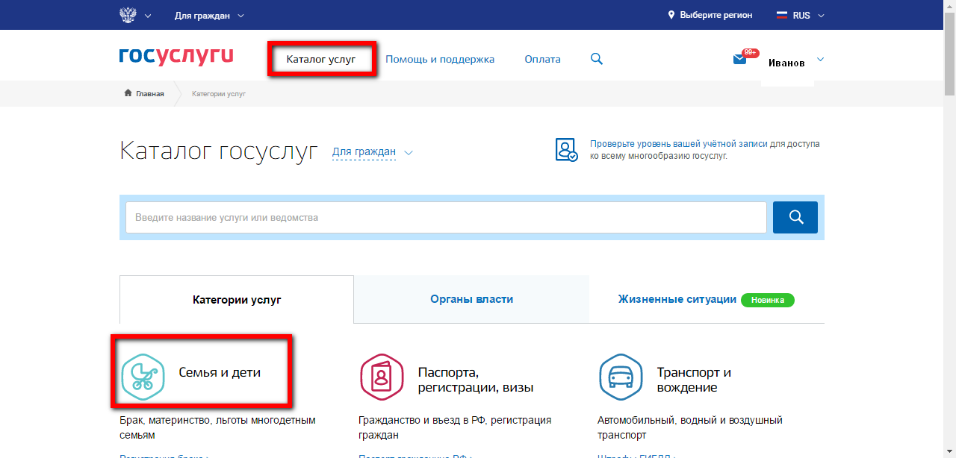
На ЕПГУ можно получить 5 видов услуг:
- регистрация заключения брака;
- регистрация расторжения брака;
- регистрация рождения;
- регистрация усыновления;
- регистрация смерти .
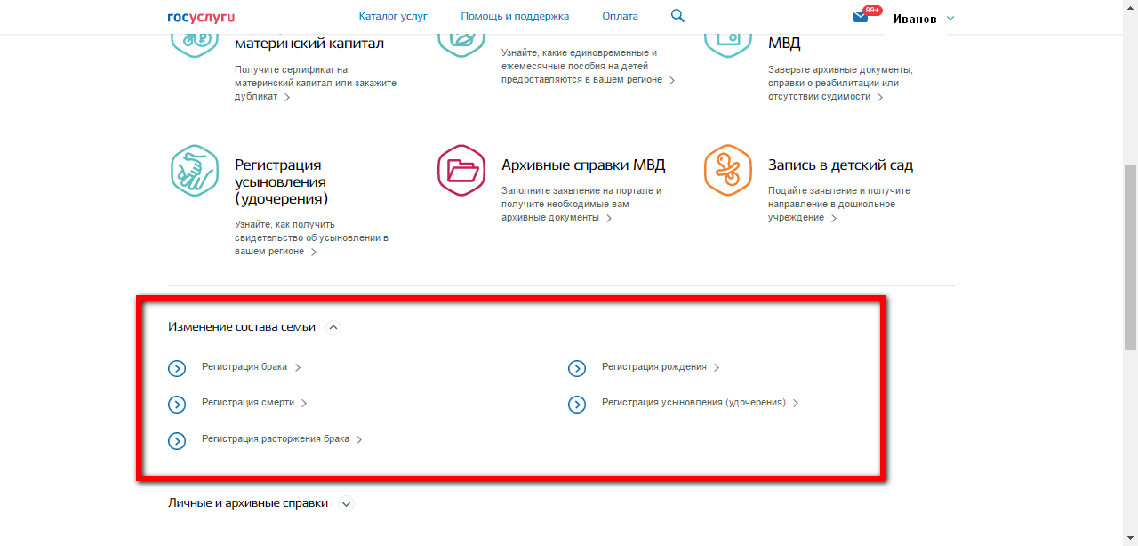После выбора необходимой услуги открывается информационная страница, с ее описанием, размером государственной пошлины, а так же перечнем документов, необходимых для оказания этой услуги.
Внимание! Все формы необходимо заполнять в строгом соответствии с документами, кроме того обязательно ознакомьтесь с описанием услуги, заявление на которую подаёте.
Для получения остальных государственных услуг, оказываемых органами ЗАГС Новосибирской области, необходимо перейти на региональный портал, воспользовавшись ссылкой, расположенной ниже на вкладке «Семья и дети», в разделе Управление по делам ЗАГС Новосибирской области, либо по адресу http://54.gosuslugi.ru
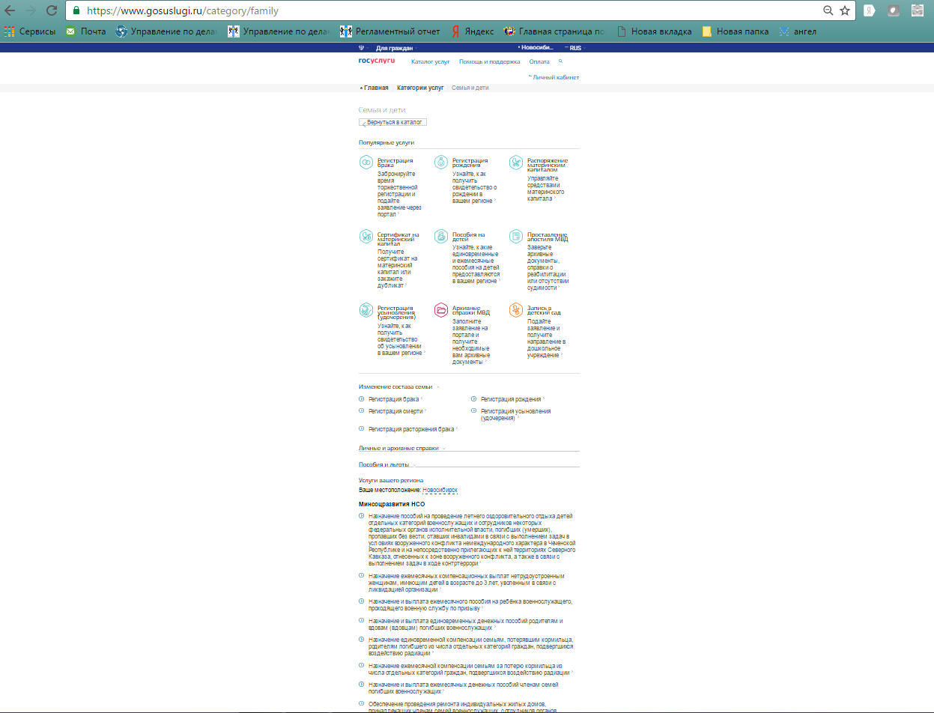
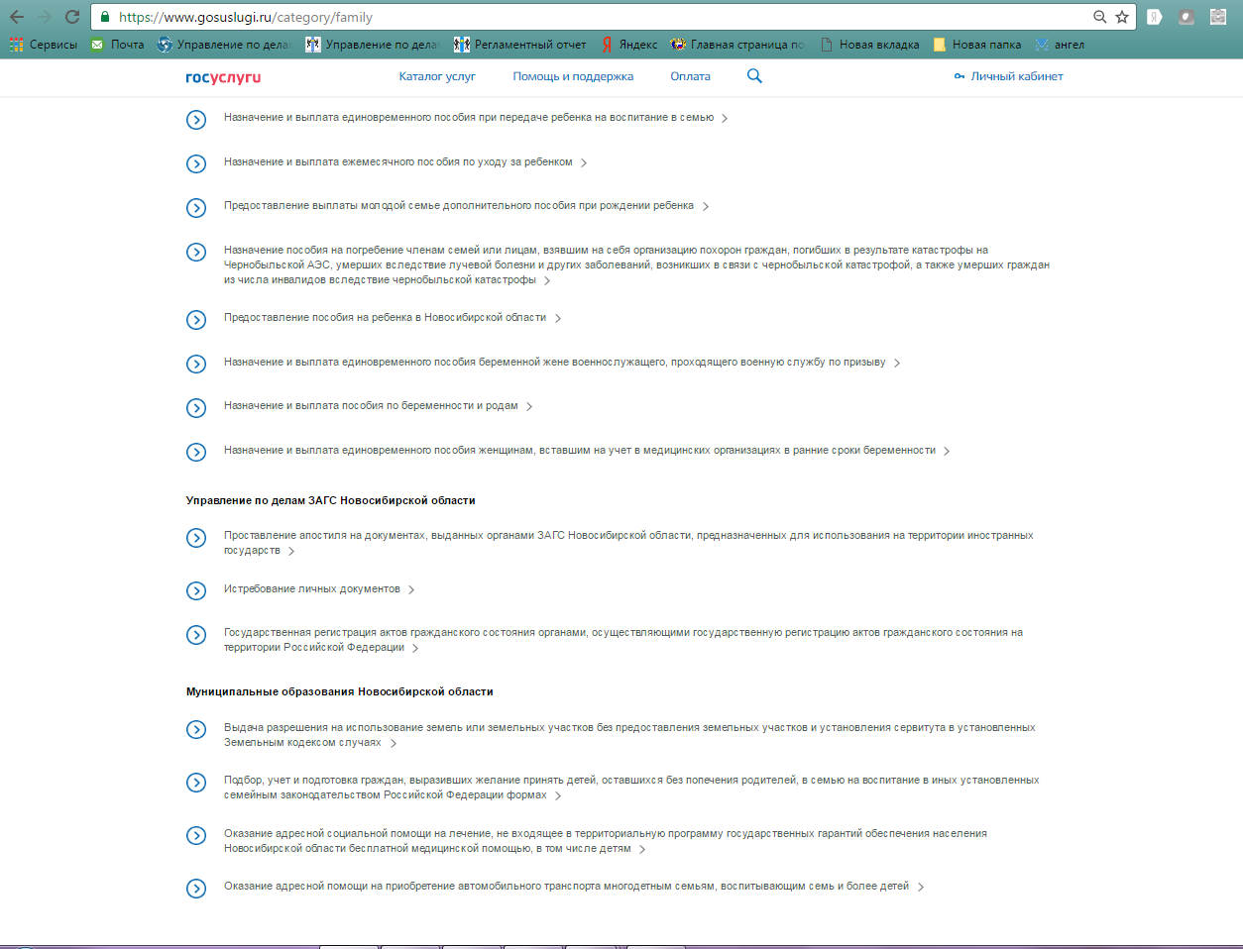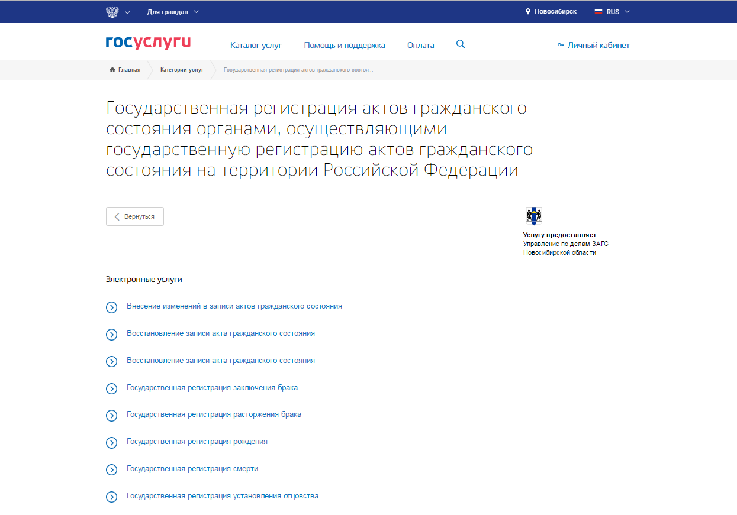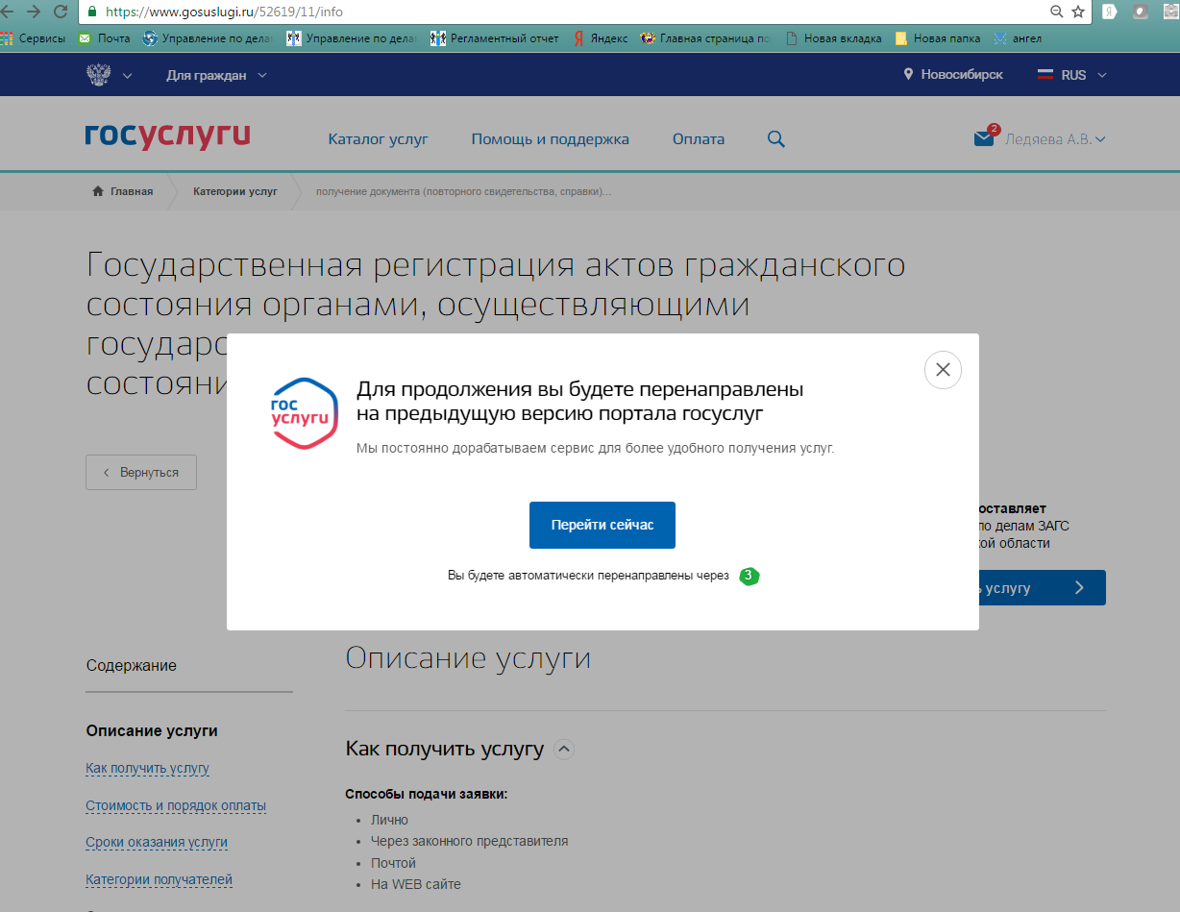Обязательные поля для заполнения отмечены красной звёздочкой. Заполненное заявление - отправляете. В результате увидите сообщение, информирующее о том, что заявление было успешно отправлено в орган ЗАГС. Вашему заявлению будет присвоен номер, по которому можно отследить ход предоставления услуги.
Обращаем внимание пользователей Портала!
После подачи заявления в электронном виде заявителю (заявителям) необходимо явиться в отдел ЗАГС с документами, предусмотренными для конкретного типа акта гражданского состояния или совершения иного юридически значимого действия. Перечень необходимых документов установлен Федеральным Законом от 15.11.1997 года № 143-ФЗ «Об актах гражданского состояния» и п.п.17-19 Административного регламента предоставления государственной услуги по государственной регистрации актов гражданского состояния органами, осуществляющими государственную регистрацию актов гражданского состояния на территории Российской Федерации, утвержденного Приказом Министерства юстиции РФ от 29.11.2011г. № 412.
Указанные нормативные акты Вы можете также найти на официальном сайте Управления по делам ЗАГС Новосибирской области http://zags.nso.ru в разделе «Документы» - «Правовая основа деятельности» и «Административные регламенты».

